4.3. Сервіси відеоконференцій
Сервіси відеоконференцій - це онлайн-платформи та програми, призначені для проведення відеозв'язку та аудіоконференцій у реальному часі між віддаленими учасниками. Ці сервіси дозволяють користувачам бачити та чути один одного на відстані, обмінюватися інформацією, брати участь у дискусіях та нарадах без необхідності фізичної присутності.
Основне призначення сервісів відеоконференцій - забезпечення якісного відео- та аудіозв'язку між користувачами. Учасники можуть бачити один одного через веб-камери та чути співрозмовників через мікрофони. Залежно від конкретного сервісу, відеоконференції можуть підтримувати різну кількість учасників, від кількох осіб до кількох сотень.
У більшості відеоконференцій є текстові чати, які дозволяють учасникам обмінюватися повідомленнями в реальному часі. Це особливо корисно, коли необхідно надати посилання, документи чи коментарі під час відеоконференції. Багато сервісів дозволяють учасникам демонструвати свій екран, що корисно при презентаціях та навчанні, а також при спільній роботі над документами.
Організатор конференції має можливість керувати зборами, встановлювати права доступу та визначати порядок виступів. Багато сервісів дозволяють записувати конференцію для подальшого перегляду або архівування. Це зручно для навчання та документації.
Сервіси відеоконференцій зобов'язані забезпечувати високий рівень безпеки та захист даних, оскільки багато організацій та компаній використовують їх для конфіденційних зустрічей та обговорень. Багато сервісів надають інтеграції з іншими програмами, такими як електронна пошта, календарі, хмари та інші інструменти для більш ефективного управління робочими завданнями.
На сьогодні популярними сервісами відеоконференцій є Zoom, Microsoft Teams, Google Meet, Skype. Вони широко використовуються для організації робочих нарад, навчання, медичних консультацій та віртуального спілкування.

Режими відеоконференцій
Режими відеоконференцій можуть відрізнятися залежно від кількості учасників та їх ролі. Кількість учасників, які виводяться на екран, безпосередньо залежить від режиму конференції і від ролі користувача в поточній конференції.
Персональна відеоконференція (точка-точка). Цей режим дозволяє двом учасникам спілкуватися безпосередньо один з одним. Він часто використовується для приватних розмов, індивідуальних консультацій та обміну інформацією (рис.1).
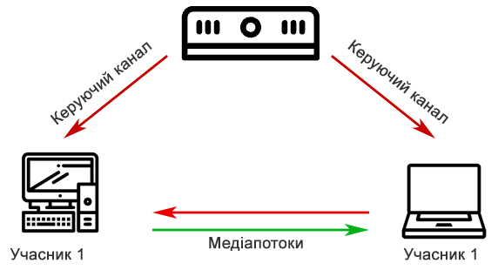

Рис.1. Персональна відеоконференція
Групова відеоконференція. Тут учасники можуть активно спілкуватися, бачити один одного та ділитися інформацією. У цьому режимі можна об'єднати великі групи учасників до декількох десятків осіб. Це може бути корисним для семінарів, нарад та групових обговорень.
Групова відеоконференція підходить для зустрічей, де потрібна максимальна залученість кожного учасника (рис.2).
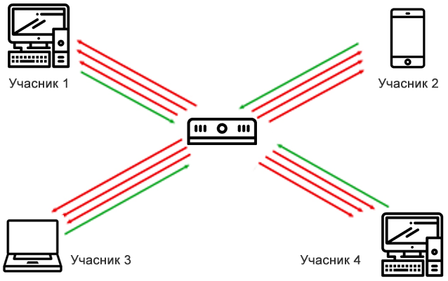

Рис.2. Групова відеоконференція
Аудиторія (Audience). У цьому режимі велика аудиторія бачить і слухає одного або кількох доповідачів, але самі учасники не бачать один одного та не можуть активно взаємодіяти з доповідачем. Цей режим часто використовується для вебінарів та онлайн-трансляцій.
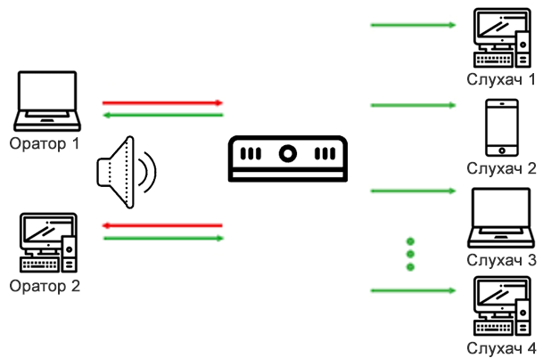

Рис.4. Відеоконференція Аудиторія
Панельні дискусії. У деяких відеоконференціях може бути встановлений режим панельної дискусії, де невелика кількість учасників сидить на видимій панелі та веде обговорення, а решта учасників може спостерігати та ставити запитання через чат або піднімати руку для виступу.
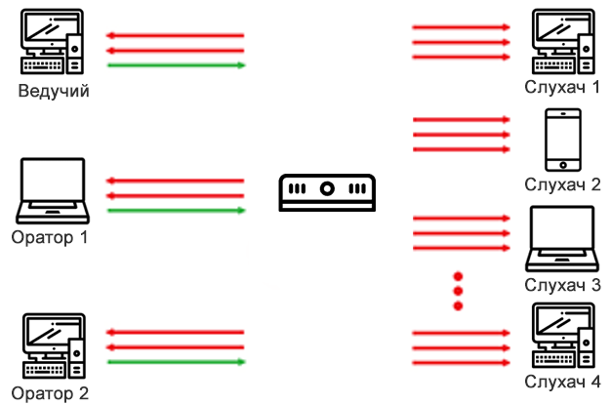

Рис.3. Відеоконференція Панельна дискусія
Відео трансляція. Вид відеоконференції, в якому доповідач мовить на широку аудиторію слухачів, при цьому, він не бачить і не чує їх. Решта учасників бачать і чують лише доповідача. Зворотній зв'язок можливий тільки через текстовий чат. Найчастіше, для згладжування зміни мережних умов, в ході трансляції вноситься значна затримка до кількох секунд між оратором і слухачами.
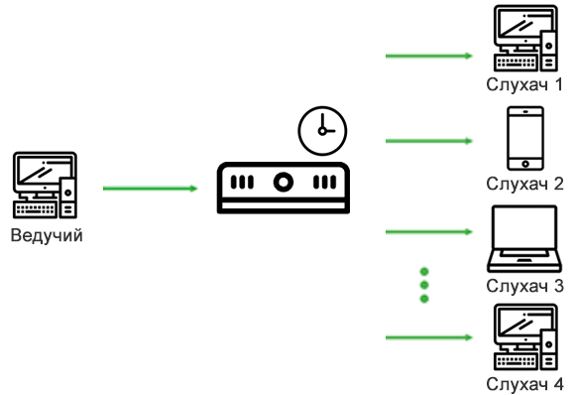

Рис.6. Відео трансляція

Відеоконференції для дистанційної освіти
Спеціальний режим, в якому всі учасники (учні) бачать і чують тільки одного лектора (викладача), а він бачить і чує всіх учнів. Учні не відволікаються один на одного, а викладач їх контролює (рис.5).
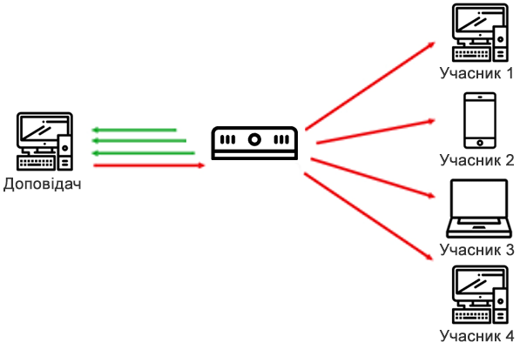
Рис.5. Відеоконференція для дистанційної освіти
Брейк-аут кімнати (Breakout Rooms). У цьому режимі велика група може бути поділена на менші групи для дискусій та взаємодії визначеного кола осіб.
Відеоконференції зі змішаним режимом присутності. У цьому режимі деякі учасники знаходяться в одному фізичному місці та підключені до відеоконференції, тоді як інші учасники приєднуються віддалено. Такий режим дозволяє комбінувати локальні та віддалені участі, що особливо корисно для нарад та заходів за участю людей із різних географічних точок.

Якість відеоконференцій
На відміну від звичних електронних комунікацій, таких, як електронна пошта або обмін повідомленнями, відеоконференції відносяться до комунікацій в реальному часі (Real Time Communications), які накладають більш серйозні вимоги, як на термінали відеоконференцій, так і на канали зв'язку, що їх зв'язують.
Зазвичай, про якість з'єднання судять за його швидкістю, що в контексті відеоконференції буде не зовсім вірно. Заявлена швидкість може швидко змінюватися в часі, може зменшуватися під навантаженням, може кардинально відрізнятися від напрямку передачі. Це критично важливо для відеоконференцій, де рівномірність і передбачуваність потоку даних є найбільш суттєвими факторами. Системі відеоконференцій не складно підлаштувати відеопотік під широкий діапазон значень від 64 кб /с до наприклад 4 Мб / с, в залежності від виду конференції та якості сигналу учасників. Значно складніше в реальному часі адаптувати ширину каналу під змінні умови кожного з учасників сеансу зв'язку.
- Потужність процесорів кінцевих терміналів. Паралельно з сеансом зв'язку користувач може виконувати ресурсомісткі завдання.
- Можливості відображення відео на камері терміналу. Камера може мати відмінну роздільність, але давати "зашумлену" картинку низької якості при недоліку освітлення.
- Можливості відображення відеоконференції на екрані терміналу. Наприклад, користувач вийшов з повноекранного режиму і тепер йому не треба пересилати відео у високій якості.
- Ширина каналу між сервером відеоконференцій і між учасниками. Це найбільш часта ситуація. Причин може бути багато: хтось з учасників почав вивантажувати з мережі великий обсяг даних і різко скоротив ресурси мережі на відеоконференцію. Або учасник, спілкуючись по відео зі смартфона, потрапив в велелюдне місце, і найближча базова станція оператора зв'язку вже не може гарантувати високу швидкість і якість з'єднання.
Найпростішим рішенням даної проблеми є жорстке резервування, як апаратних, так і мережних ресурсів системи відеоконференцій. Щоб згладити технічні обмеження з боку терміналів, обмін даними завжди здійснюється через сервер відеоконференцзв’язку. Сучасні системи відеоконференцій можуть гарантувати відмінну якість зв'язку в будь-яких умовах за рахунок застосування сучасних програмних архітектур.

Типи (архітектури) систем відеоконференцій
В реальних умовах на перше місце при оцінці якості відеоконференцій виходить тип архітектури, що використовується для організації відеоконференцій, і здатність цієї архітектури працювати в постійно змінних умовах:
Відеосервер - це центральний елемент будь-якої системи відеоконференцзв'язку (ВКЗ). Саме він забезпечує зв'язок всіх учасників в єдину мережу і відповідає за широкий спектр функцій. Можливості системи ВКЗ визначаються саме сервером, від нього залежать не лише такі базові параметри як безпека даних, стабільність, відео, якість звуку, але і цілий ряд додаткових опцій, які перетворюють звичайне відеоспілкування в дієвий інструмент ділової комунікації. Сервер виконує завдання комутації аудіо/відео потоків, погоджує можливості для користувацьких пристроїв і ПЗ, відповідає за управління викликами, і виконує багато інших важливих функцій.
Класична система ВКЗ будується на базі сервера багатоточкового відеозв'язку. Такий сервер приймає відеопотоки, що надходять від кінцевих пристроїв (терміналів), і робить всі необхідні операції для формування зображень, які будуть розсилатися на інші термінали (рис.7).
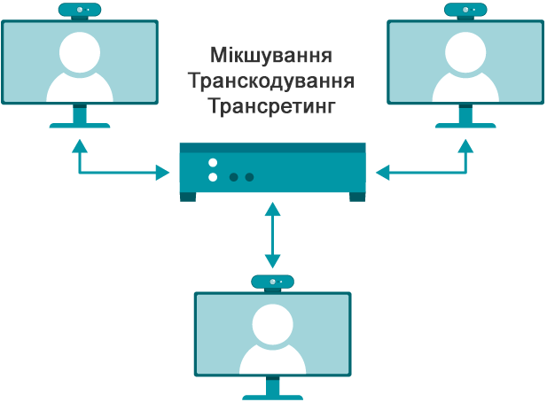
Рис.7. Класична система відеоконференцзв’язку
Мікшування (або багаторазове об’єднання) – це процес комбінування кількох аудіо-або відеопотоків в один загальний потік. При отриманні потоків від активних користувачів сервер обробляє їх, вирівнюючи синхронізацію між відео- та аудіодоріжками. Це важливо, щоб звук та зображення учасників відповідали один одному.
Сервер комбінує всі отримані аудіо- та відеодані в єдиний потік. Це може включати розміщення маленьких зображень учасників на екрані (в режимі "галереї") або перемикання між зображеннями учасників залежно від активності (в режимі "активного диктора"). Потім сервер передає об'єднаний відео- та аудіопотік до всіх учасників конференції, які бачать та чують результати мікшування.
Транскодування - це процес перетворення аудіо-або відео з одного формату в інший. Сервер може виконувати транскодування для адаптації відео- та аудіопотоків учасників конференції так, щоб вони відповідали різним пристроям, швидкостям інтернет-з'єднання та пропускній здатності мережі.
Транскодування може змінить роздільність відео залежно від характеристик пристрою учасника або доступної пропускної здатності мережі. Наприклад, якщо один учасник має повільне підключення до Інтернету або маленький екран, сервер може перетворити відеопотік так, щоб він відповідав цим параметрам. Транскодування може зменшити бітрейт аудіо або відеопотоку для зменшення використання пропускної здатності мережі.
Відео та аудіо можуть бути у різних форматах (кодеках) і транскодування може перетворювати дані з одного кодека в інший, щоб забезпечити сумісність між різними пристроями і програмами. Транскодування може адаптувати відео- та аудіодані для різних пристроїв, таких як смартфони, планшети, комп'ютери та телевізори.
Транскодування є важливим елементом забезпечення якісної відеоконференції, оскільки воно дозволяє учасникам з різними пристроями та умовами мережі приєднуватись та брати участь у конференції, мінімізуючи проблеми сумісності та оптимізуючи якість передачі даних.
Трансрейтинг (re-rating) – це процес зміни параметрів бітрейту відеопотоку в реальному часі залежно від умов мережі та характеристик учасників конференції. Він використовується для оптимізації якості відео та пропускної спроможності мережі.
Бітрейт (бітова швидкість) - це кількість даних, що передається або обробляється у певну кількість часу. Він вимірюється в бітах за секунду (bps) чи кілобітах за секунду (kbps), мегабітах за секунду (Mbps) тощо, залежно від швидкості передачі.
Наприклад, якщо учасник має обмежену пропускну спроможність мережі, сервер може динамічно зменшити бітрейт його відеопотоку, щоб заощадити пропускну спроможність та запобігти затримкам у передачі. Таким чином, учасник може брати участь у конференції, навіть при повільному інтернет-з'єднанні, хоча його відео буде менш якісним.
Очевидно, ефективність системи ВКЗ залежить від:
- Способу представлення даних при передачі між терміналами і сервером.
- Розділення етапів обробки даних при передачі між сервером і терміналами.
Саме ці параметри є важливими для різних архітектур системи відеоконференцій. Кожна з цих архітектур має свої переваги та недоліки, і вибір залежить від конкретних потреб та сценаріїв використання відеоконференції. Нижче наведено чотири архітектури в порядку їх появи і вдосконалення.

Архітектура відеоконференцій MCU
Архітектура MCU (Multipoint Control Unit) є централізованою системою для управління та обробки відеоконференцій.
В архітектурі MCU всі відео потоки від учасників конференції передаються на центральний сервер, який поєднує їх в один спільний потік. Цей центральний сервер виконує багатозадачні функції, такі як змішування відео, обробка аудіо та керування конференцією. Він може також регулювати бітрейт та роздільність відео для кожного учасника.

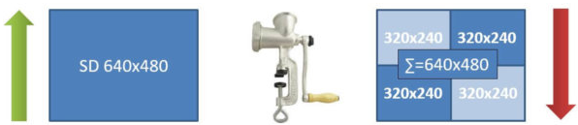

Рис.8. Логіка потоку відеоконференції на основі архітектури MCU
MCU-сервери можуть бути використані для різних видів відеоконференцій, включаючи однорангові (P2P) відеоконференції, де MCU обробляє лише частину даних. Ця архітектура дозволяє ефективно організовувати багатокористувацькі відеоконференції та забезпечувати високу якість відео та аудіозв'язку для всіх учасників.
Недоліком MCU є те, що він може споживати більше ресурсів і вимагати більш високої пропускної спроможності передачі відео всіх учасників.

Архітектура відеоконференцій SFU
Архітектура SFU (Selective Forwarding Unit) є альтернативним підходом до організації відеоконференцій, заснований на централізованому сервері. На відміну від архітектури MCU, де сервер об'єднує відеопотоки в одну спільну конференцію, архітектура SFU надає децентралізований метод передачі відеопотоків. Кожен відеопотік від кожного учасника передається індивідуально до всіх інших учасників. Кожен учасник самостійно вибирає, які відеопотоки хоче переглядати.
Ця архітектура більш масштабована і вимагає менше загальної пропускної спроможності для сервера, оскільки не потрібно об'єднувати відео в один потік. Однак кожен учасник повинен обробляти багато відеопотоків, що може споживати більше обчислювальних ресурсів.

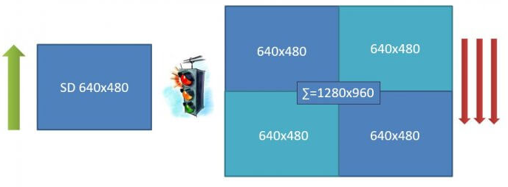

Рис.10. Логіка потоку відеоконференції на основі архітектури SFU
Перевагами архітектури SFU є більш ефективне використання мережних ресурсів та можливість застосування end-to-end шифрування для безпечної передачі даних між учасниками. Однак SFU не підтримує деякі просунуті функції, такі як масштабування відео та обробка аудіосигналів на сервері. Вибір між архітектурою MCU та SFU залежить від конкретних потреб та цілей відеоконференції.

Архітектура відеоконференцій Simulcast
Архітектура Simulcast у відеоконференціях є методом, при якому кожен учасник надсилає кілька версій свого відеопотоку з різною якістю на сервер відеоконференції. Це дозволяє серверу та іншим учасникам вибирати найбільш підходящий потік відповідно до мережних умов та пристроїв перегляду. Відео надсилається в кількох роздільностях та бітрейтах одночасно. Simulcast дозволяє краще адаптувати відео до поточних мережних умов та можливостей кінцевих пристроїв.

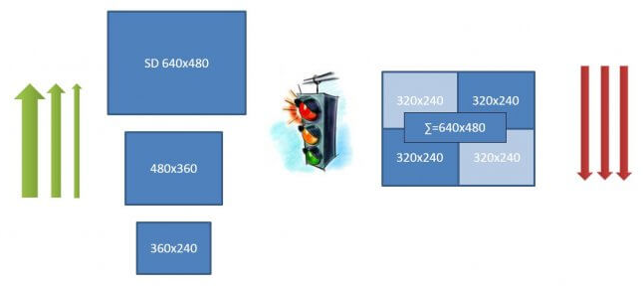

Рис.12. Логіка потоку відеоконференції на основі архітектури Simulcast
Перевагами архітектури Simulcast є можливість адаптації до мережних умов, а також до різних пристроїв та пропускної спроможності. Кожен учасник відеоконференції може вибирати оптимальну роздільну здатність та бітрейт для перегляду відеопотоку. Це особливо корисно при роботі з мобільними пристроями або при обмеженій пропускній здатності мережі.

Архітектура відеоконференцій SVC
Архітектура SVC (Scalable Video Coding) є методом, що дозволяє кодувати відеопотік з різними рівнями якості та роздільності в різних шарах. Це робить відеопотік більш адаптивним до мережних умов та можливостей пристроїв перегляду. Кожен учасник може вибрати, які шари він хоче отримувати, що робить передачу більш масштабованою та адаптивною до мережних умов. Ця технологія використовується для забезпечення більш гнучкої трансляції відео.

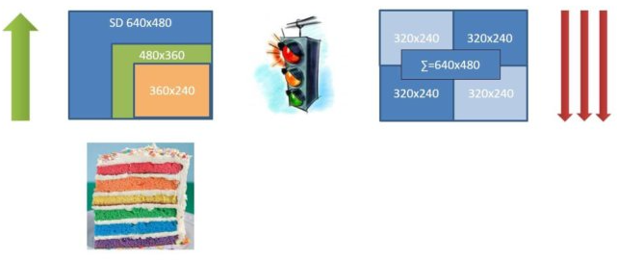
Рис.14. Логіка потоку відеоконференції на основі масштабованого відеокодування
Перевагами архітектури SVC є ефективне використання пропускної спроможності мережі та можливість адаптації до змінних умов. Учасники відеоконференції можуть вибирати оптимальну якість та роздільність для перегляду відеопотоку, що особливо корисно при обмежених ресурсах або в умовах змінної мережної пропускної здатності.
Системи з SVC-архітектурою поєднують всі переваги мікшування, що кодують потік для кожного окремого пристрою, і при цьому позбавлені недоліків систем на основі мультиплексування. Вони дешеві, кросплатформні і легко масштабуються.

Популярні сервіси для відеоконференцій
Сучасний світ неможливо уявити без програм і сервісів, за допомогою яких виконуються групові відеодзвінки, проводяться онлайн-конференції, семінари і трансляції з великою кількістю учасників. Після 2020 року платформи для відеоконференцій стрімко розвиваються і стали одним з найбільш затребуваних IT-продуктів. Їх стали використовувати повсюдно: при організації і веденні бізнес-процесів, в ході ділових переговорів, під час дистанційного навчання і для будь-яких інших онлайн-обговорень.
У більшості випадків конференції створюються за допомогою спеціального URL-посилання. Ініціатор зустрічі створює онлайн конференцію, отримує спеціальне посилання, яке надсилається до всіх учасників. Учасники заходять у віртуальну кімнату, де адміністратор керує правами доступу, вмиканням/вимиканням мікрофона всіх учасників. Більшість сервісів має інтеграцію з календарями і сервісами для онлайн записів.

Zoom
Zoom - популярний сервіс для онлайн-конференцій. У програмі є як безкоштовний, так і платний доступ, вона проста і легка, доступна практично на всіх пристроях - мобільних і ПК.
Головна особливість програми в тому, що навіть в безкоштовному акаунті до однієї онлайн-конференції можна підключати до 100 учасників. Є можливість додавання людей через звичайні телефонні номери, в разі якщо додаток не встановлено на ПК.

Серверна архітектура відеоконференційної платформи Zoom
- Zoom Cloud. Це центральний серверний кластер, який керує всіма функціями Zoom платформи. Всі відеопотоки та аудіо передаються на цей сервер для обробки та подальшої передачі.
- Медіа-сервери. Zoom використовує спеціальні медіа-сервери для обробки та передачі відео та аудіо потоків: кодування та декодування відео, стиснення та розпакування даних для ефективної передачі.
- Сервери керування конференцією. Відповідають за керування конференцією, включаючи створення, зміну та завершення конференцій. Керують можливостями адміністрування та налаштуваннями конференції.
- Сервери даних. Займаються передачею чату, файлів та інших даних між учасниками конференції.
Загальна архітектура Zoom орієнтована на забезпечення високої продуктивності та масштабованості, щоб обслуговувати величезну кількість одночасних учасників та конференцій. Це дозволяє платформі Zoom успішно проводити як невеликі зустрічі, так і масштабні заходи та вебінари.
Переваги
- Додаток доступний практично на всіх пристроях. Стабільне з'єднання протягом довгого часу. Захист по різних протоколах шифрування. Інтеграція з Google Диском, Dropbox і Box.
- Запрошення для приєднання до конференції надсилається телефоном, поштою або контактах. Найчастіше використовується посилання-запрошення або ідентифікатор.
- У конференції можна розподілити учасників на групи, розвести їх по різних «кімнатах».
- Можна спільно використовувати екран, показати презентацію, а також малювати на білій дошці. Груповий чат для обміну повідомленнями, зображеннями і аудіо-повідомленнями.
- На контакт можна встановити певний статус і змінювати його прямо під час конференції. Зручно змінювати фон, можна одягнути віртуальну маску.

Zoom має низку обмежень в залежності від плану:
- Безкоштовна версія Zoom дозволяє проводити зустрічі за участю до 100 учасників. Платні версії дозволяють проводити зустрічі за участю до 1000, 3000 чи 5000 учасників, залежно від плану.
- Безкоштовна версія Zoom дозволяє проводити зустрічі тривалістю до 40 хвилин. Платні версії дозволяють проводити зустрічі тривалістю до 30 годин залежно від плану.
- Безкоштовна версія Zoom використовує стандартну якість відео. Платні версії дозволяють використовувати високу якість відео, що забезпечує більш чітке та плавне зображення.
- Безкоштовна версія Zoom пропонує базові функції безпеки, такі як шифрування та паролі. Платні версії пропонують розширені функції безпеки, такі як двофакторна аутентифікація та захист від спаму.

Google Meet
Google Meet - сервіс від Google, додаток з високим рівнем безпеки і захисту даних. Сервіс орієнтується саме на бізнес-сегмент.
У ньому можна організувати зустріч і підключити до 250 учасників. Є можливість запуску прямих трансляцій на 100 000 учасників. Завдяки функції розпізнавання мови можна вивести на екран субтитри. Користуватися програмою можна з різних пристроїв.

Архітектура серверів Google Meet
- Google Cloud. Це хмарна інфраструктура, де працює Google Meet. Вона надає масштабованість, високу доступність та можливість обробки великої кількості конференцій та учасників.
- Сервери для обробки даних та відео. Google Meet використовує сервери для обробки відео- та аудіо-даних учасників конференції. Ці сервери виконують кодування, декодування, стиснення та передачу відео та аудіо, забезпечуючи якість та продуктивність конференцій.
- Сервери керування конференціями. Відповідають за створення, керування та завершення конференцій. Керують дозволами та налаштуваннями конференції.
- Сервери обміну даними. Забезпечують листування у чаті, передачу файлів та інших даних між учасниками конференції.
- Google's Global Network. Google має одну з найбільших мереж у світі, що забезпечує високу доступність та швидке з'єднання для учасників зі всього світу.
- Безпека. Архітектура Google Meet містить механізми забезпечення безпеки та конфіденційності даних, такі як шифрування, багаторівнева автентифікація та інші технології.
Загальна архітектура дозволяє Google Meet успішно обслуговувати конференції з невеликою кількістю учасників та масштабні збори з великою кількістю учасників, забезпечуючи високу якість та доступність послуги.
Переваги
- Інтеграція з інструментами G Suite - календарем, поштою тощо. Запис і автоматичне збереження відео на Диску і в подіях Календаря.
- Потужні алгоритми шифрування даних.
- До конференції може приєднатися користувач, в якого є обліковий запис Google.
- Демонстрація екрану. Зручний обмін файлами.
Недоліки
- Ліміти безкоштовної зустрічі - 60 хвилин і 100 чоловік.

Microsoft Teams
Microsoft Teams - рішення для відео-конференцій від Microsoft. Має все необхідне для проведення конференцій в компанії - календар для заходів, командні дзвінки в HD і дошку для спільного малювання. Підтримує до 250 учасників, і підійде для проведення конференцій в малих і середніх компаніях.

Архітектура серверів Microsoft Teams
- Хмарна інфраструктура. Microsoft Teams працює на інфраструктурі Microsoft Azure, надаючи високу масштабованість та доступність для конференцій та обміну даними.
- Сервери для відео та аудіо. Сервери обробки відео та аудіо відповідають за кодування, стиснення та передачу потоків відео та аудіо між учасниками конференції. Забезпечують адаптацію бітрейту та управління якістю.
- Сервери для керування конференціями. Відповідають за створення, керування та завершення конференцій. Керують дозволами та доступом учасників до конференції.
- Сервери обміну даними. Забезпечують листування у чатах, обмін файлами та іншими даними між учасниками конференції.
- Глобальна мережа Microsoft. Мережна інфраструктура Microsoft забезпечує високу доступність та швидке з'єднання між учасниками зі всього світу.
- Безпека. Microsoft Teams містить механізми шифрування, автентифікації та керування доступом для забезпечення безпеки та конфіденційності даних.
Загальна архітектура Microsoft Teams забезпечує якісне обслуговування малих та великих конференцій з високою доступністю та продуктивністю.
Переваги
- До 250 учасників одночасно. Запрошення листом і за посиланням.
- Надає можливість зареєструвати до 10000 користувачів на платформі і поділяти їх за групами.
- Безкоштовна версія з обмеженням по тривалості конференцій (45 хвилин) і розміром сховища OneDrive (10 ГБ).
- Інтеграція зі службами і групами Microsoft Office, таким як Word і Excel, PowerPoint, OneNote, Planner (який перейменовується в Tasks) і Power BI.
- Teams можна використовувати через браузер або завантажити додаток для Windows.
- Керування ролями (організатор і учасник). Перший має повний доступ до управління конференцією, другий може говорити, демонструвати екран і писати в чат. Організатор може вимикати звук учасникам або відключати їх від конференції.
- Загальна інтерактивна дошка, де можна малювати, загальний чат і особисті повідомлення.
- На сайті Microsoft Teams є докладна база знань з документацією, інструкціями і відповідями на часті питання.

Skype
Skype - ветеран дзвінків по інтернету, але після покупки месенджера компанією Microsoft в 2011 році, його популярність в Україні пішла на спад. Саме відео-конференції могли його врятувати, але тут в нього швидко з'явилися конкуренти. З'явився новий софт для відео-конференцій, що надає значно кращий сервіс.
Skype використовує клієнт-серверну архітектуру для забезпечення своїх послуг. Однак, інформація про деталі внутрішньої архітектури сервера Skype не є загальнодоступною, оскільки Microsoft, власник Skype, не розкриває подробиці своєї внутрішньої архітектури. Можливо, Skype використовує комбіновану архітектуру, включаючи пірінгові (P2P) та централізовані компоненти.

Архітектура сервера відео-конференцій Skype
- Сервери авторизації та аутентифікації. Відповідають за перевірку облікових записів користувачів, їх аутентифікацію та авторизацію для доступу до послуг Skype.
- Сервери керування сеансами. Відповідають за встановлення та керування сеансами зв'язку між користувачами. Обробляють запити на встановлення з'єднання, керують маршрутизацією даних та забезпечують функції керування сеансами.
- Медіа-сервери. Відповідають за обробку та передачу аудіо- та відео-потоків між користувачами. Здійснюють кодування, декодування, стиснення та передачу мультимедійних даних у реальному часі.
- Сервери мережного обміну. Забезпечують маршрутизацію даних та обмін мультимедійними потоками між користувачами. Вони можуть використовувати технології маршрутизації та обміну даними, такі як сервери проміжного вузла (Relay Servers) або сервери, що базуються на протоколі P2P (Peer-To-Peer).
- Сервери управління якістю обслуговування (Quality of Service, QoS). Ці сервери моніторять та керують якістю обслуговування під час відеоконференцій. Вони можуть аналізувати параметри мережі, затримку, втрати пакетів та інші показники для забезпечення оптимальної якості передачі даних.
Загальна архітектура Skype поєднує переваги P2P-з'єднань для відео та голосового зв'язку з централізованими службами для більш широкого спектру функцій та зручності використання. Точна архітектура сервера відео-конференцій Skype може бути складнішою та містити інші компоненти та служби, специфічні для платформи Skype.
Переваги
- Сумісність зі всіма основними десктопними і мобільними ОС. Мобільний додаток: Skype - iOS, Android. Месенджер Skype входить до складу Windows 10.
- Учасники можуть демонструвати екран, надсилати фотографію або документи, здійснювати відеозапис, скрін екрану, переглядати колекцію файлів в чаті.
- Дзвонити на телефони, на яких відсутній Skype (послуга платна).
Недоліки
- В безкоштовній версії Skype розмір конференції обмежений 20 учасниками
- Skype довго завантажується, ненадійний в плані збереження історії спілкування, передачі файлів. Дізнатися власний логін - нетривіальне завдання, іншої людини знайти теж складно. Зазвичай людей з пошуковим іменем знаходиться кілька.
- Вимогливість до ресурсів комп’ютера, можливе гальмування через використання Skype.

Контрольні питання
- Пояснити популярність сервісів відеоконференцій в останні роки.
- Перелічити основні режими відеоконференцій.
- Порівняти види групових відеоконференцій.
- Яке устаткування потрібно для проведення відеоконференції?
- Які фактори впливають на якість відеоконференції?
- Які функції покладаються на сервер відеоконференцзв’язку?
- Перелічити популярні архітектури відеоконференцій.
- Зазначити особливості сервісу Zoom.
- Порівняти сервіси Google Meet та Microsoft Teams.
- Проаналізувати причини низької популярності Skype для проведення групових відеоконференцій

Література
- Відеоконференція https://trueconf.ru/videokonferenciya.html
- Відеоконференцзв’язок https://unitsolutions.ru/blog/stati/chto-nuzhno-znat-o-videokonferenczsvyazi
- MCU (Multipoint Control Unit) https://trueconf.ru/blog/wiki/multipoint-control-unit
- SFU (Selective Forwarding Unit) https://trueconf.ru/blog/wiki/sfu-switching
- Simulcast https://trueconf.ru/blog/wiki/simulcast
- SVC (Scalable Video Coding) https://trueconf.ru/blog/wiki/svc
- Сервіс Zoom https://explore.zoom.us/ru/products/meetings/
- Відеоконференції в Google Meet https://apps.google.com/intl/ru/meet/how-it-works/
- Відеоконференції у Microsoft Teams. https://www.microsoft.com/uk-ua/microsoft-teams/video-conferencing
- Як провести відеоконференцію в Skype https://postium.ru/kak-sozdat-videokonferenciyu-v-skype/

